TRƯỜNG ĐẠI HỌC CÔNG NGHỆ THÔNG TIN

VÀ TRUYỀN THÔNG VIỆT - HÀN

**KHOA KINH TẾ SỐ VÀ THƯƠNG MẠI ĐIỆN TỬ**

🙡🕮🙣



**BÁO CÁO CUỐI KỲ**

**THIẾT KẾ WEBSITE**

**ĐỀ TÀI:**

**XÂY DỰNG WEBSITE**

**BÁN NỘI THẤT**

**GVHD : ThS. NGÔ LÊ QUÂN**

**Nhóm : 30**

**SV thực hiện : Nguyễn Quốc Khánh – 22IM010**

**Lớp : 22IM**

***Đà Nẵng, 12/2025***

**MỤC LỤC**

1.GIỚI THIỆU  
2.SƠ ĐỒ HỆ THỐNG  
3.MÔ TẢ CHI TIẾT CHỨC NĂNG  
4.QUY TRÌNH PHÁT TRIỂN  
5.CƠ SỞ DỮ LIỆU  
5.PHÂN TÍCH VÀ THIẾT KẾ YÊU CẦU  
6.YÊU CẦU CHỨC NĂNG  
7.YÊU CẦU PHI CHỨC NĂNG  
8.THIẾT KẾ  
9.FRAMEWORK DJANGO  
10.TRIỂN KHAI  
11.THẢO LUẬN VÀ KẾT LUẬN  
12.TÀI LIỆU THAM KHẢO

**1.Giới Thiệu**

Cùng với sự gia tăng dân số và mật độ dân cư ngày càng cao, nhu cầu về nội thất cũng tăng theo tương ứng. Đặc biệt tại các thành phố lớn, xu hướng chuyển từ nhà ở riêng lẻ sang căn hộ chung cư ngày càng phổ biến. Bên cạnh đó, mua sắm trực tuyến đang dần thay thế hình thức mua hàng trực tiếp tại cửa hàng truyền thống. Từ thực tế đó, việc xây dựng các website mua bán nội thất trở nên cần thiết và phù hợp với nhu cầu thị trường hiện nay. Website bán nội thất được phát triển nhằm đáp ứng thị hiếu và nhu cầu mua sắm ngày càng cao của người tiêu dùng.

Trong dự án này, nhóm sử dụng HTML, CSS và JavaScript để xây dựng giao diện người dùng, đồng thời sử dụng Django để quản lý và xử lý phần Back-end của hệ thống. Sau khi hoàn thành dự án, nhóm đã đạt được các kết quả như xây dựng giao diện cơ bản cho website bán nội thất, triển khai chức năng thêm sản phẩm vào giỏ hàng, chức năng đăng ký và đăng nhập người dùng, cũng như chức năng tìm kiếm sản phẩm.

Từ những lý do trên, có thể thấy việc lựa chọn đề tài xây dựng website bán linh kiện máy tính không chỉ mang tính thực tiễn cao mà còn phù hợp với mục tiêu học tập của học phần Thiết kế Website. Đề tài giúp sinh viên củng cố kiến thức lý thuyết, nâng cao kỹ năng thực hành và tạo tiền đề cho việc áp dụng vào các dự án thực tế sau này, đồng thời góp phần đáp ứng nhu cầu ngày càng cao của thị trường thương mại điện tử trong lĩnh vực công nghệ thông tin.

**2.SƠ ĐỒ HỆ THỐNG**

Hệ thống website HomeClick bao gồm các chức năng được mô tả trong sơ đồ hệ thống bên dưới.

*Hình 1: Sơ đồ hệ thống*

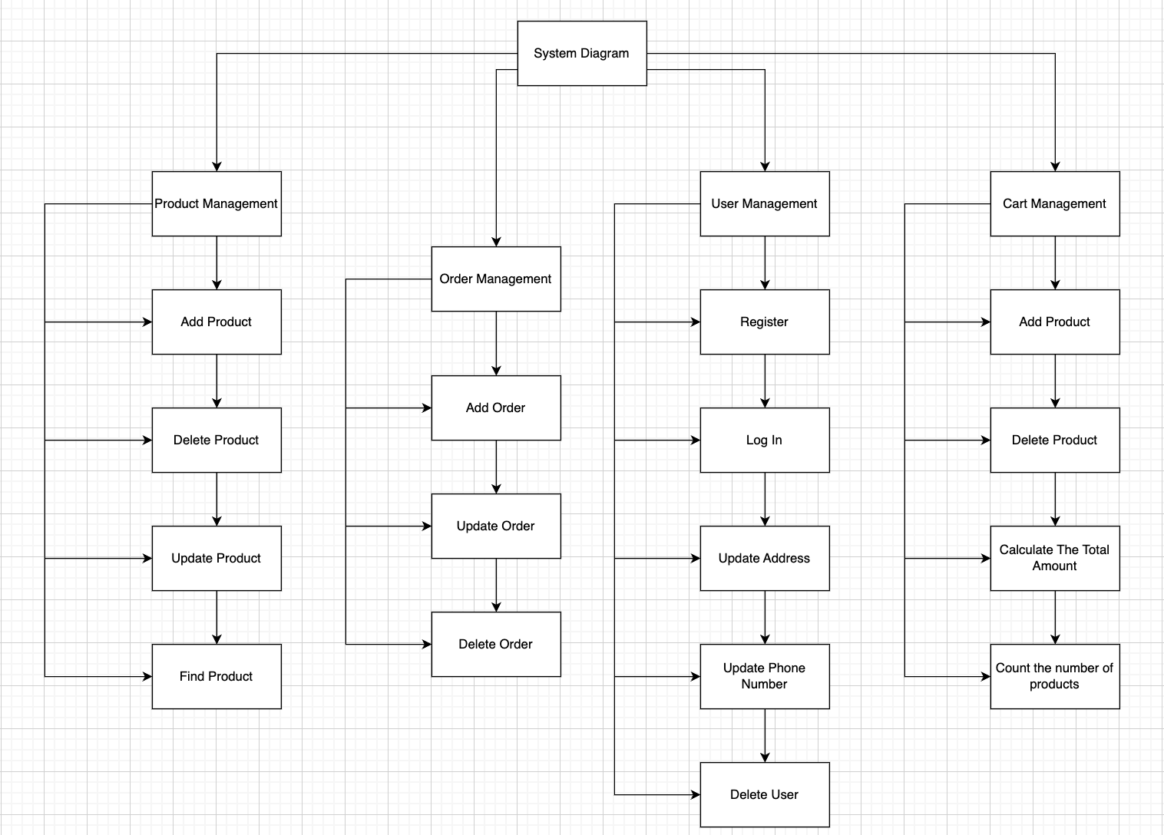

**3.MÔ TẢ CHI TIẾT CÁC CHỨC NĂNG**

**a. Quản lý sản phẩm**

Quản trị viên có thể thêm sản phẩm mới vào hệ thống, xóa sản phẩm không còn kinh doanh và cập nhật thông tin của các sản phẩm hiện có. Ngoài ra, người dùng có thể tìm kiếm sản phẩm theo nhiều tiêu chí khác nhau.

**b. Quản lý đơn hàng**

Người dùng có thể tạo đơn hàng mới khi mua sắm, đơn hàng sẽ được tạo khi người dùng nhấn nút “Thêm vào giỏ hàng”. Quản trị viên có thể cập nhật trạng thái đơn hàng hoặc xóa đơn hàng khỏi hệ thống.

**c. Quản lý người dùng**

Người dùng có thể đăng ký tài khoản mới, thông tin tài khoản sẽ được lưu trữ trong cơ sở dữ liệu. Người dùng đã có tài khoản cần đăng nhập để thực hiện mua hàng. Tại trang hồ sơ cá nhân, người dùng có thể cập nhật địa chỉ và số điện thoại nhằm phục vụ cho việc giao hàng. Quản trị viên có quyền xóa tài khoản khách hàng khỏi hệ thống.

**d. Quản lý giỏ hàng**

Người dùng có thể tăng hoặc giảm số lượng sản phẩm trong giỏ hàng. Nếu số lượng giảm về 0, sản phẩm sẽ bị xóa khỏi giỏ hàng. Hệ thống sẽ hiển thị số lượng sản phẩm trong giỏ và tự động tính tổng giá trị đơn hàng.

**4.QUY TRÌNH PHÁT TRIỂN**

**a. Phân tích yêu cầu**

Nhóm thu thập yêu cầu từ các bên liên quan, bao gồm danh mục sản phẩm, đối tượng khách hàng mục tiêu và các chức năng của website. Các yêu cầu chức năng và phi chức năng được ghi nhận và xác định rõ phạm vi, mục tiêu và sản phẩm bàn giao của dự án.

**b. Lập kế hoạch**

Nhóm xây dựng lộ trình và tiến độ thực hiện dự án, phân bổ nguồn lực bao gồm nhân sự và công cụ, xác định các mốc quan trọng và chuẩn bị kế hoạch quản lý rủi ro.

**c. Giai đoạn thiết kế**

Thiết kế UI/UX được thực hiện thông qua việc xây dựng wireframe và mockup cho website, đảm bảo khả năng hiển thị tốt trên máy tính, máy tính bảng và điện thoại. Thiết kế kiến trúc hệ thống bao gồm việc xây dựng lược đồ cơ sở dữ liệu và mô hình client–server.

**d. Giai đoạn phát triển**

Phần Front-end được xây dựng bằng HTML, CSS và JavaScript với giao diện thân thiện và tương tác tốt. Phần Back-end bao gồm việc thiết lập máy chủ, cơ sở dữ liệu, phát triển API quản lý sản phẩm, xác thực người dùng và xử lý đơn hàng, đồng thời tích hợp cổng thanh toán an toàn.

**e. Giai đoạn kiểm thử**

Hệ thống được kiểm thử đơn vị, kiểm thử tích hợp, kiểm thử hệ thống, kiểm thử chấp nhận người dùng và kiểm thử hiệu năng để đảm bảo hoạt động ổn định.

**f. Triển khai**

Chuẩn bị môi trường sản xuất, triển khai website lên máy chủ thực tế và thực hiện kiểm thử cuối cùng.

**5.CƠ SỞ DỮ LIỆU**

Cơ sở dữ liệu của website bao gồm các bảng chính như: Customer lưu trữ thông tin khách hàng, Product lưu trữ thông tin sản phẩm, Order lưu thông tin đơn hàng, OrderItem liên kết giữa đơn hàng và sản phẩm, ShippingAddress lưu thông tin địa chỉ giao hàng và Article lưu thông tin bài viết.

Hình 2: Cơ sở dữ liệu website bán nội thất

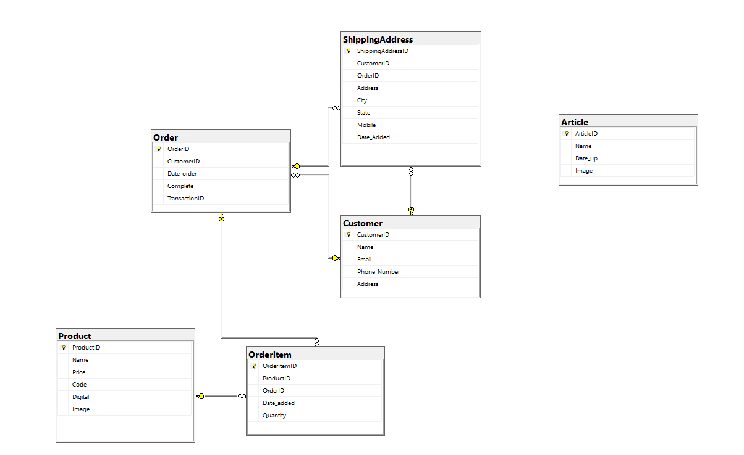

6.PHÂN TÍCH VÀ THIẾT KẾ YÊU CẦU

Phần này giới thiệu ngắn gọn về quy trình phân tích và thiết kế yêu cầu. Phiên bản này được tạo ra để cung cấp lộ trình cho việc triển khai dự án trong tương lai. Dựa trên đặc tả yêu cầu này, chúng tôi sẽ triển khai từng chức năng bao gồm tất cả các điều kiện cũng như các yêu cầu chức năng và phi chức năng do khách hàng cung cấp. Trong quá trình triển khai, chúng tôi sẽ liên tục xem xét và cập nhật phiên bản mới hơn để luôn theo dõi được tiến độ của dự án.

PHÂN TÍCH YÊU CẦU Sơ đồ trường hợp sử dụng

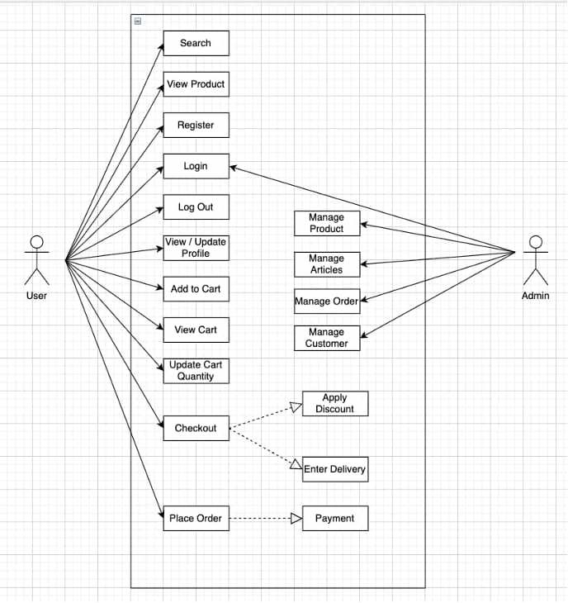

**Use Case 1**

**Tên:** Đăng nhập hệ thống

**Mã định danh:** UC1

**Dữ liệu vào:**

* Email (Gmail)
* Mật khẩu

**Dữ liệu ra:**

* Trang chủ kèm quyền truy cập của người dùng (nếu đăng nhập thành công)
* Trang đăng nhập (nếu đăng nhập thất bại)

**Luồng cơ bản:**

**Tác nhân:** Người dùng (Khách hàng / Quản trị viên) – **Hệ thống**

1. Người dùng mở trang đăng nhập  
    1.1. Hệ thống hiển thị giao diện đăng nhập
2. Người dùng nhập email và mật khẩu
3. Người dùng nhấn nút đăng nhập  
    3.1. Hệ thống kiểm tra thông tin người dùng  
    3.2. Nếu hợp lệ, chuyển đến trang chủ  
    3.3. Nếu không hợp lệ, quay lại trang đăng nhập

**Điều kiện tiên quyết:**

* Người dùng đã có tài khoản được đăng ký trước đó trong hệ thống (email và mật khẩu hợp lệ)

**Điều kiện hậu:**

* Không có

**User Story:**  
Với vai trò là một khách truy cập cửa hàng trực tuyến, tôi muốn đăng nhập vào hệ thống để có thể sử dụng các chức năng của cửa hàng như mua sản phẩm, nhận ưu đãi và thảo luận về sản phẩm.

**Use Case 2**

**Tên:** Thêm sản phẩm vào giỏ hàng

**Mã định danh:** UC2

**Dữ liệu vào:**

* Tên sản phẩm
* Mô tả sản phẩm
* Giá sản phẩm
* Hình ảnh sản phẩm

**Dữ liệu ra:**

* Thông báo xác nhận: “Sản phẩm đã được thêm vào giỏ hàng thành công.”
* Giỏ hàng được cập nhật
* Bản ghi hệ thống cho hành động thêm sản phẩm

**Luồng cơ bản:**

**Tác nhân:** Người dùng – **Hệ thống**

1. Người dùng đăng nhập vào hệ thống  
    1.1. Hệ thống kiểm tra tính đầy đủ và hợp lệ của dữ liệu
2. Người dùng chọn sản phẩm muốn mua
3. Người dùng nhấn nút “Thêm vào giỏ hàng”  
    3.1. Hệ thống lưu thông tin sản phẩm vào cơ sở dữ liệu
4. Người dùng xác nhận thao tác  
    4.1. Hệ thống cập nhật giỏ hàng  
    4.2. Hiển thị thông báo xác nhận

**Điều kiện tiên quyết:**

* Sản phẩm tồn tại trong cơ sở dữ liệu
* Sản phẩm còn đủ số lượng trong kho
* Người dùng đã đăng nhập hoặc có phiên làm việc hợp lệ

**Điều kiện hậu:**

* Sản phẩm được thêm thành công vào giỏ hàng
* Tổng giá trị giỏ hàng được cập nhật

**User Story:**  
Tôi muốn thêm sản phẩm vào giỏ hàng để có thể xem lại và tiến hành thanh toán khi sẵn sàng mua.

**Use Case 3**

**Tên:** Xóa sản phẩm khỏi giỏ hàng

**Mã định danh:** UC3

**Dữ liệu vào:**

* Mã sản phẩm
* Số lượng
* Mã người dùng

**Dữ liệu ra:**

* Thông báo xác nhận xóa sản phẩm
* Giỏ hàng được cập nhật

**Luồng cơ bản:**

**Tác nhân:** Người dùng – **Hệ thống**

1. Người dùng truy cập giỏ hàng
2. Người dùng chọn sản phẩm cần xóa  
    2.1. Hệ thống truy xuất thông tin giỏ hàng  
    2.2. Xác định sản phẩm cần xóa
3. Người dùng nhấn nút “Xóa”  
    3.1. Hệ thống xóa sản phẩm khỏi giỏ hàng  
    3.2. Tính toán lại tổng tiền  
    3.3. Cập nhật giỏ hàng  
    3.4. Hiển thị thông báo xác nhận

**Điều kiện tiên quyết:**

* Người dùng đã đăng nhập
* Giỏ hàng có ít nhất một sản phẩm

**Điều kiện hậu:**

* Sản phẩm được xóa khỏi giỏ hàng
* Giỏ hàng được cập nhật chính xác

**User Story:**  
Tôi muốn xóa sản phẩm khỏi giỏ hàng để điều chỉnh lựa chọn trước khi thanh toán.

**Use Case 4**

**Tên:** Cập nhật sản phẩm trong giỏ hàng

**Mã định danh:** UC4

**Dữ liệu vào:**

* Mã sản phẩm
* Số lượng mới
* Mã người dùng

**Dữ liệu ra:**

* Thông báo cập nhật thành công
* Giỏ hàng được cập nhật với tổng tiền mới

**Luồng cơ bản:**

**Tác nhân:** Người dùng – **Hệ thống**

1. Người dùng truy cập giỏ hàng
2. Người dùng chọn sản phẩm cần cập nhật  
    2.1. Hệ thống lấy dữ liệu giỏ hàng  
    2.2. Kiểm tra số lượng hợp lệ
3. Người dùng thay đổi số lượng  
    3.1. Hệ thống cập nhật số lượng trong CSDL  
    3.2. Tính lại tổng tiền
4. Người dùng xác nhận cập nhật  
    4.1. Hiển thị giỏ hàng mới  
    4.2. Hiển thị thông báo xác nhận

**Điều kiện tiên quyết:**

* Người dùng đã đăng nhập
* Sản phẩm tồn tại trong giỏ hàng
* Kho còn đủ số lượng

**Điều kiện hậu:**

* Số lượng sản phẩm được cập nhật thành công

**User Story:**  
Tôi muốn thay đổi số lượng sản phẩm trong giỏ hàng để điều chỉnh đơn mua theo nhu cầu.

**Use Case 5**

**Tên:** Cập nhật thông tin sản phẩm trên website

**Mã định danh:** UC5

**Tác nhân:** Quản trị viên

**Mô tả:**  
Quản trị viên có thể chỉnh sửa thông tin sản phẩm như tên, danh mục, mô tả, giá, số lượng tồn kho, khuyến mãi và hình ảnh. Hệ thống kiểm tra tính hợp lệ và lưu thay đổi vào cơ sở dữ liệu, sau đó hiển thị thông tin mới cho khách hàng.

**User Story:**  
Tôi muốn cập nhật thông tin sản phẩm để khách hàng luôn xem được dữ liệu chính xác và mới nhất.

**Use Case 6**

**Tên:** Tìm kiếm sản phẩm

**Mã định danh:** UC6

**User Story:**  
Tôi muốn tìm kiếm sản phẩm trên website để nhanh chóng tìm được mặt hàng mình quan tâm.

**Use Case 7**

**Tên:** Đăng ký tài khoản

**Mã định danh:** UC7

**User Story:**  
Tôi muốn đăng ký tài khoản để sử dụng các chức năng cá nhân hóa và mua sắm thuận tiện hơn.

**Use Case 8**

**Tên:** Cập nhật thông tin cá nhân

**Mã định danh:** UC8

**User Story:**  
Tôi muốn cập nhật thông tin cá nhân để hồ sơ của mình luôn chính xác và đầy đủ.

**Use Case 9**

**Tên:** Tạo đơn hàng

**Mã định danh:** UC9

**User Story:**  
Tôi muốn đặt hàng các sản phẩm trong giỏ để hoàn tất việc mua sắm và nhận hàng.

**Use Case 10**

**Tên:** Hủy đơn hàng

**Mã định danh:** UC10

**User Story:**  
Tôi muốn hủy đơn hàng đã đặt trong trường hợp cần thay đổi kế hoạch mua sắm.

**Use Case 11**

**Tên:** Cập nhật đơn hàng

**Mã định danh:** UC11

**User Story:**  
Tôi muốn chỉnh sửa đơn hàng trước khi được xử lý để cập nhật sản phẩm, địa chỉ giao hàng hoặc phương thức thanh toán.

## **YÊU CẦU PHI CHỨC NĂNG**

## **a. Hiệu năng**

## Hệ thống phải đảm bảo thời gian phản hồi nhanh khi người dùng thực hiện các thao tác cập nhật đơn hàng.

## Thời gian tải trang cần được tối ưu để mang lại trải nghiệm người dùng mượt mà và liên tục.

## Hệ thống phải có khả năng xử lý đồng thời số lượng lớn người dùng truy cập mà không xảy ra gián đoạn hoặc suy giảm hiệu suất.

## **b. Khả năng mở rộng** Hệ thống cần được thiết kế với khả năng mở rộng linh hoạt nhằm đáp ứng sự gia tăng về số lượng người dùng và đơn hàng trong tương lai.

## Cơ sở dữ liệu phải hỗ trợ lưu trữ và xử lý khối lượng dữ liệu lớn mà không làm ảnh hưởng đến hiệu năng tổng thể của hệ thống.

## **c. Độ tin cậy**

## Hệ thống phải hoạt động ổn định và liên tục, hạn chế tối đa thời gian ngừng hoạt động (downtime).

## Tính toàn vẹn dữ liệu phải được đảm bảo, không được xảy ra mất mát dữ liệu trong quá trình cập nhật đơn hàng.

## Hệ thống cần có khả năng khôi phục dữ liệu nhanh chóng và hiệu quả khi xảy ra sự cố hoặc lỗi hệ thống.

## **d. Tính dễ sử dụng**

## Giao diện hệ thống phải thân thiện, trực quan, giúp người dùng dễ dàng thực hiện thao tác cập nhật đơn hàng.

## Website phải hoạt động tốt trên nhiều thiết bị và trình duyệt khác nhau.

## Hệ thống cần hiển thị thông báo và hướng dẫn rõ ràng để hỗ trợ người dùng khi xảy ra lỗi hoặc sự cố.

## **e. Bảo mật**

## Dữ liệu người dùng và dữ liệu đơn hàng phải được lưu trữ và truyền tải một cách an toàn.

## Chỉ những người dùng đã được xác thực mới được phép thực hiện thao tác cập nhật đơn hàng.

## Cơ chế phân quyền và kiểm soát truy cập phải được triển khai nhằm ngăn chặn các hành vi truy cập trái phép hoặc lạm dụng dữ liệu.

## **f. Khả năng bảo trì**

## Hệ thống phải được thiết kế linh hoạt, cho phép dễ dàng nâng cấp hoặc mở rộng thêm các chức năng mới.

## Mã nguồn cần rõ ràng, có tài liệu đầy đủ và dễ bảo trì cho các lập trình viên trong tương lai.

## Hệ thống phải hỗ trợ cơ chế ghi log lỗi và giám sát để giúp phát hiện và xử lý sự cố nhanh chóng.

## **g. Tính tương thích**

## Website phải hoạt động ổn định trên nhiều trình duyệt web và thiết bị khác nhau.

## Hệ thống cần tương thích với các công cụ và dịch vụ bên ngoài như cổng thanh toán, dịch vụ gửi thông báo hoặc email.

## **THIẾT KẾ HỆ THỐNG**

## **Sơ đồ Thực thể – Liên kết**

## Sơ đồ ERD được sử dụng để mô tả cấu trúc dữ liệu của hệ thống, bao gồm các thực thể chính như **Người dùng, Sản phẩm, Giỏ hàng, Đơn hàng, Chi tiết đơn hàng** cùng các mối quan hệ giữa chúng. Sơ đồ này giúp làm rõ cách thức lưu trữ, liên kết và quản lý dữ liệu trong hệ thống, đồng thời là cơ sở cho việc thiết kế cơ sở dữ liệu và triển khai hệ thống.

**

**Use Case 1:)**

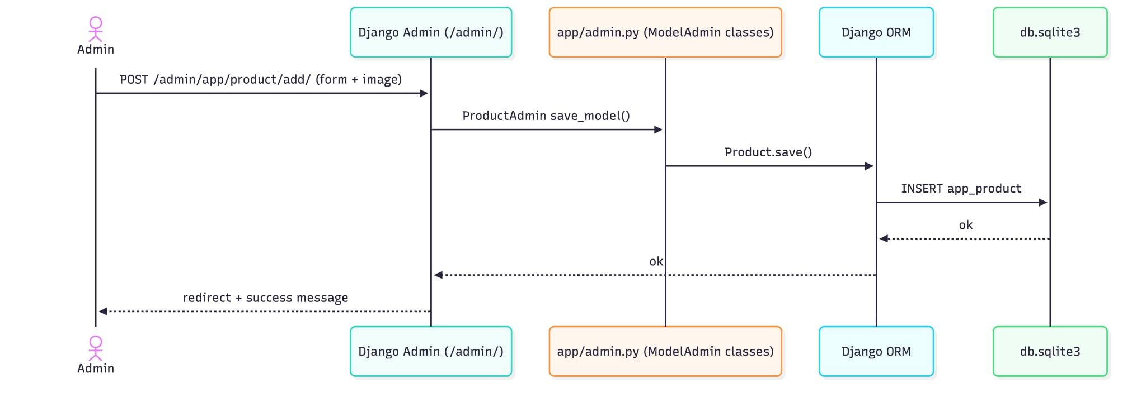

**Use Case 2:**

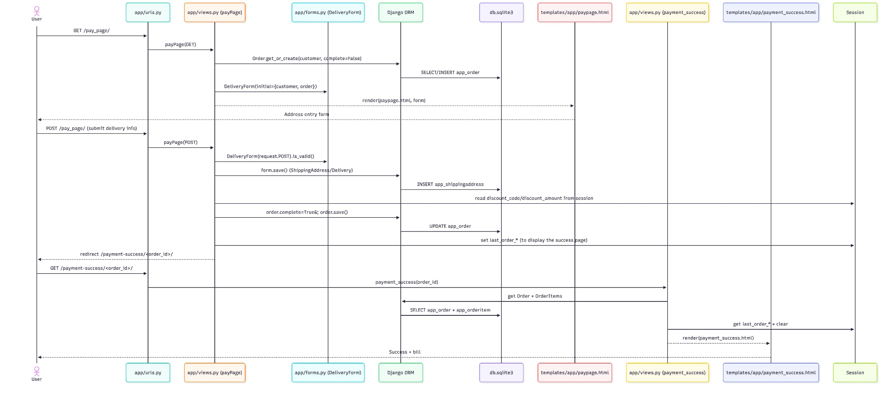

**Use Case 3:**

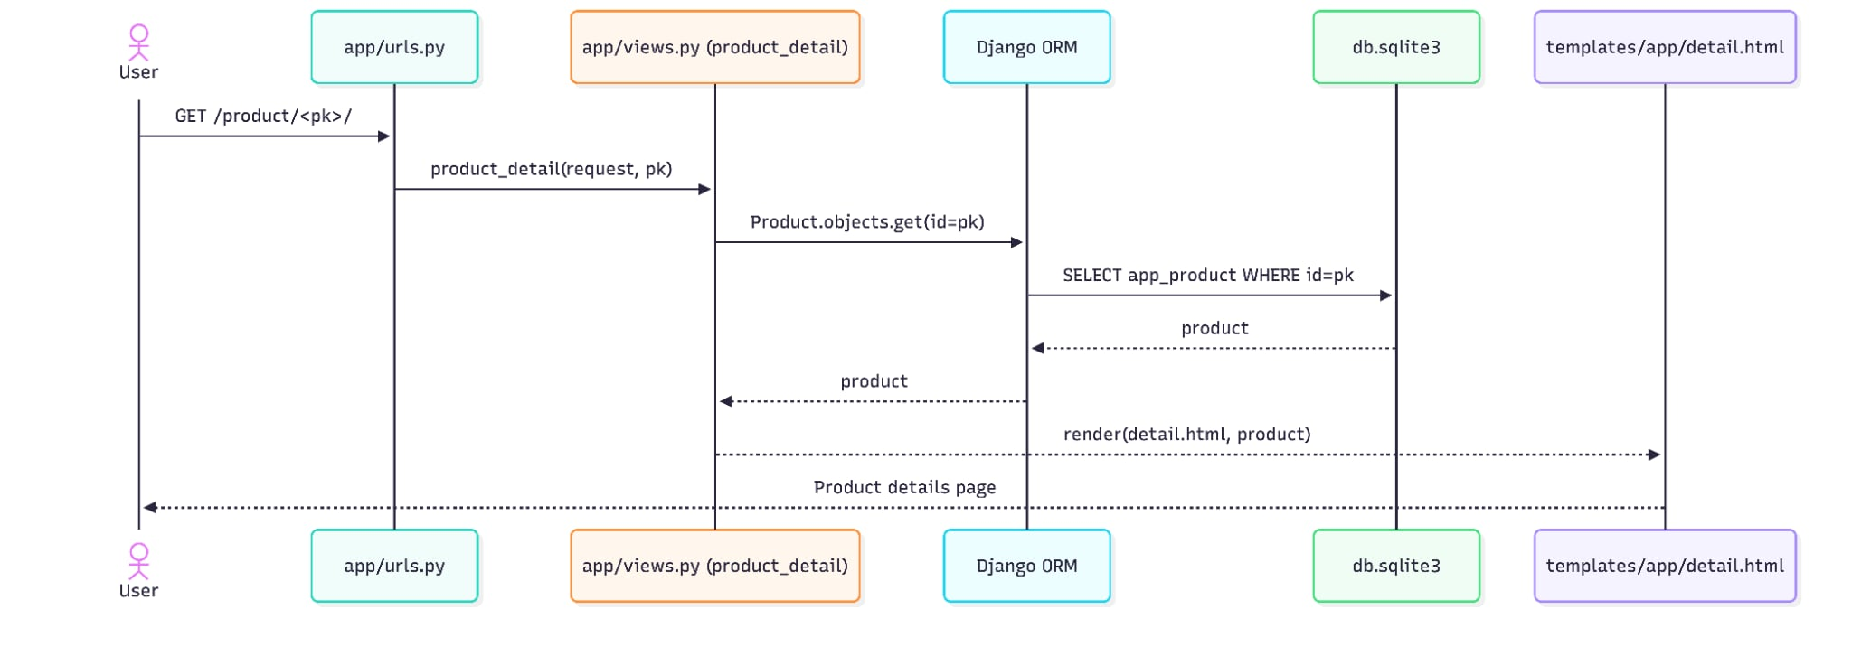

**Use Case 4:**

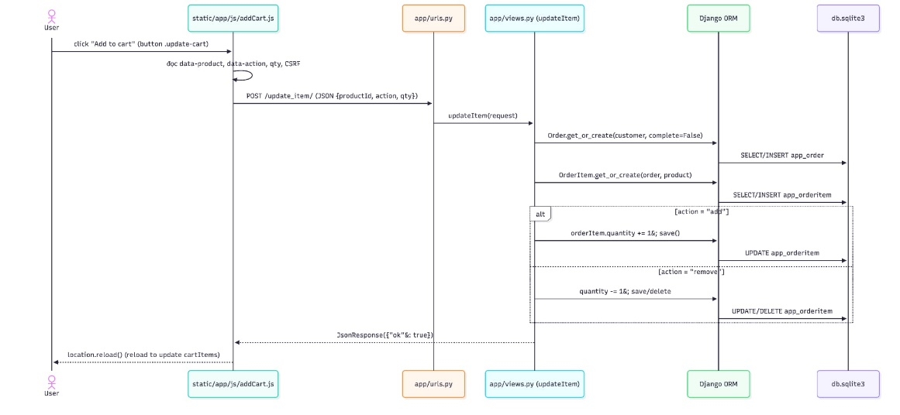

**Use Case 5:**

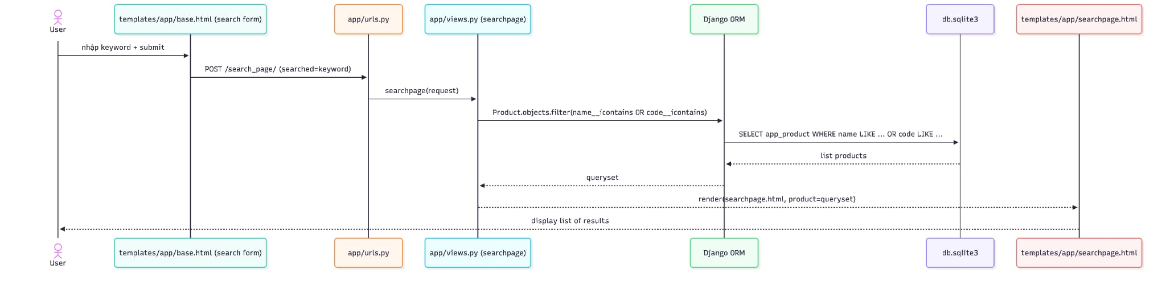

**Use Case 6:**

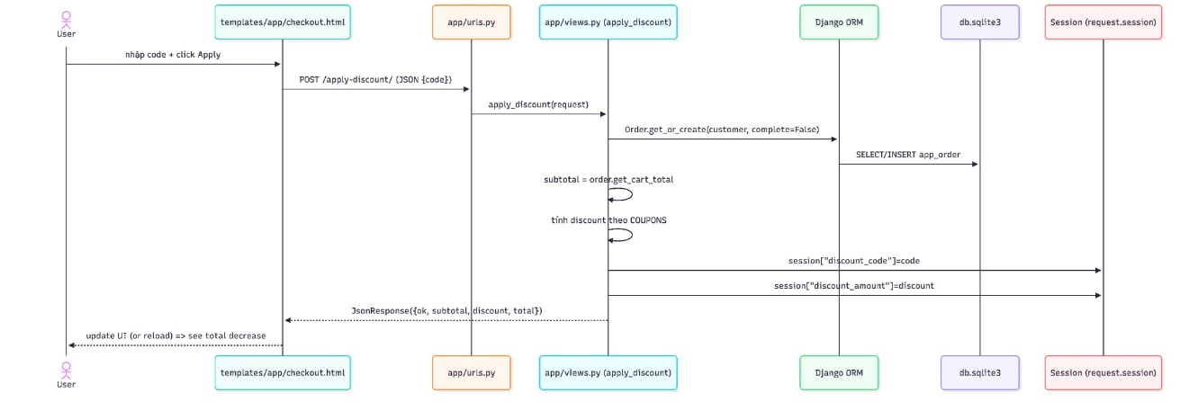

**Use Case 7:**

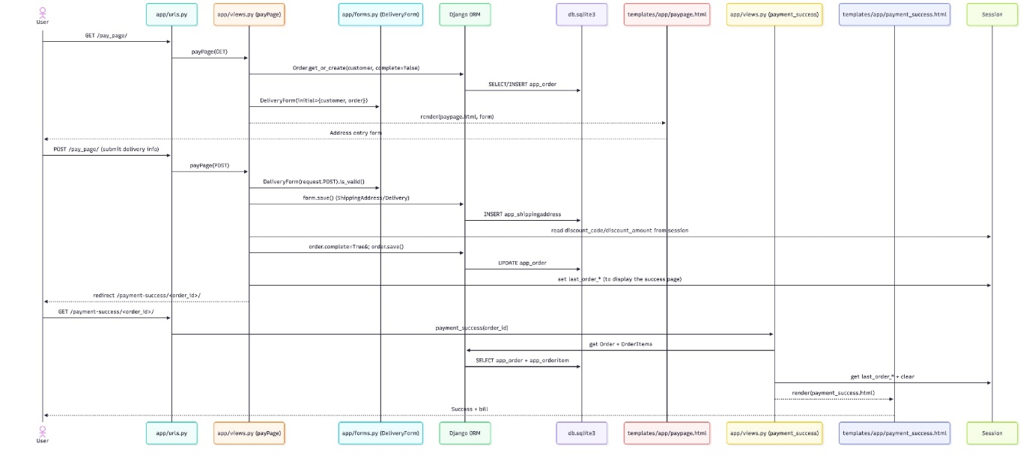

**Use Case 8:**



**Django Framework**

**Mô hình MVT (Model – View – Template)**

Django là một framework phát triển web dựa trên kiến trúc **MVT (Model – View – Template)**. MVT là một mô hình thiết kế phần mềm được sử dụng để xây dựng các ứng dụng web một cách có cấu trúc, dễ mở rộng và dễ bảo trì.

Kiến trúc MVT bao gồm ba thành phần chính:

**Model:**  
Model đóng vai trò là lớp giao tiếp với dữ liệu của hệ thống. Thành phần này chịu trách nhiệm quản lý, lưu trữ và xử lý dữ liệu. Model đại diện cho cấu trúc dữ liệu logic của toàn bộ ứng dụng và thường được ánh xạ trực tiếp với cơ sở dữ liệu, phổ biến là các hệ quản trị cơ sở dữ liệu quan hệ như MySQL hoặc PostgreSQL. Trong Django, Model được xây dựng thông qua Django ORM, giúp thao tác dữ liệu mà không cần viết câu lệnh SQL trực tiếp.

**View:**  
View trong Django chịu trách nhiệm xử lý các yêu cầu HTTP từ người dùng. Thành phần này tiếp nhận request, thực thi logic nghiệp vụ, tương tác với Model để truy xuất hoặc cập nhật dữ liệu, sau đó trả về response phù hợp. View có thể trả về dữ liệu dạng HTML, JSON hoặc chuyển dữ liệu sang Template để hiển thị.

**Template:**  
Template là thành phần đảm nhiệm việc hiển thị giao diện người dùng. Template bao gồm các phần HTML tĩnh kết hợp với cú pháp đặc biệt của Django Template Language để hiển thị nội dung động. Nhờ Template, dữ liệu từ View được trình bày một cách trực quan và thân thiện với người dùng.

**So sánh mô hình MVT và MVC**

Mặc dù Django sử dụng kiến trúc MVT (Model – View – Template), nhưng về bản chất, mô hình này rất tương đồng với mô hình MVC (Model – View – Controller) truyền thống. Sự khác biệt chủ yếu nằm ở cách đặt tên và phân chia trách nhiệm giữa các thành phần.

**Mô hình MVC (Model – View – Controller)**

* **Model:** Xử lý logic dữ liệu và các thao tác với cơ sở dữ liệu.
* **View:** Chịu trách nhiệm hiển thị giao diện người dùng.
* **Controller:** Đóng vai trò trung gian giữa Model và View, tiếp nhận yêu cầu từ người dùng, xử lý nghiệp vụ và trả về kết quả.

**Luồng xử lý:**  
Người dùng → Controller → Model → Controller → View → Người dùng

**Mô hình MVT trong Django (Model – View – Template)**

* **Model:** Tương tự như Model trong MVC, định nghĩa cấu trúc dữ liệu và tương tác với cơ sở dữ liệu thông qua Django ORM.
* **View:** Trong Django, View đảm nhiệm vai trò tương đương với Controller trong MVC. View xử lý các yêu cầu HTTP, thực hiện logic nghiệp vụ, làm việc với Model và quyết định Template nào sẽ được sử dụng để hiển thị.
* **Template:** Tương đương với View trong MVC, chịu trách nhiệm trình bày dữ liệu ra giao diện người dùng thông qua HTML và Django Template Language.

**Luồng xử lý:**  
Người dùng → URL → View → Model → View → Template → Người dùng

**Bảng so sánh MVC và MVT**

| **Tiêu chí** | **MVC** | **MVT** |
| --- | --- | --- |
| Xử lý logic nghiệp vụ | Controller | View |
| Hiển thị giao diện | View | Template |
| Xử lý dữ liệu | Model | Model |
| Định tuyến (Routing) | Controller | urls.py |
| Ví dụ framework | Spring MVC, ASP.NET MVC | Django |

## MVT work flow

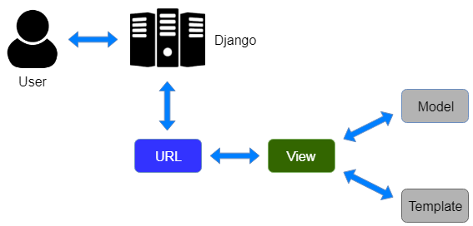

Khi người dùng gửi một yêu cầu (request) truy cập đến một tài nguyên trong ứng dụng Django, Django sẽ đóng vai trò như **bộ điều khiển trung tâm** để tiếp nhận và xử lý yêu cầu đó. Hệ thống sẽ kiểm tra yêu cầu này với các tài nguyên đã được khai báo trong tệp cấu hình URL. Nếu URL được ánh xạ hợp lệ, Django sẽ gọi **View** tương ứng. View sẽ tương tác với **Model** để xử lý dữ liệu và kết hợp với **Template** để tạo nội dung hiển thị. Sau khi hoàn tất quá trình xử lý, Django sẽ phản hồi lại cho người dùng bằng cách gửi Template đã được render dưới dạng response.

## Mô-đun django.core.mail

Mặc dù Python cung cấp khả năng gửi email thông qua mô-đun **smtplib**, Django vẫn xây dựng thêm các lớp bao (wrapper) nhẹ xung quanh mô-đun này. Các wrapper của Django được thiết kế nhằm giúp việc gửi email trở nên nhanh chóng và đơn giản hơn, hỗ trợ kiểm thử chức năng gửi email trong quá trình phát triển, đồng thời cung cấp khả năng tương thích với các nền tảng không thể sử dụng giao thức SMTP trực tiếp.

**Send_mail()**

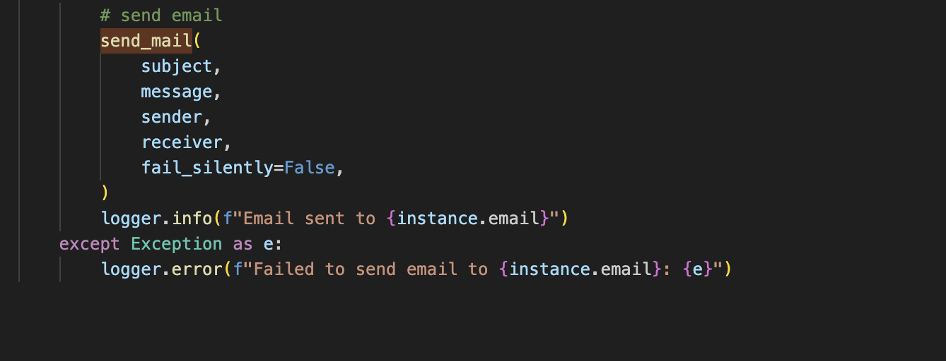

1. **Setting**

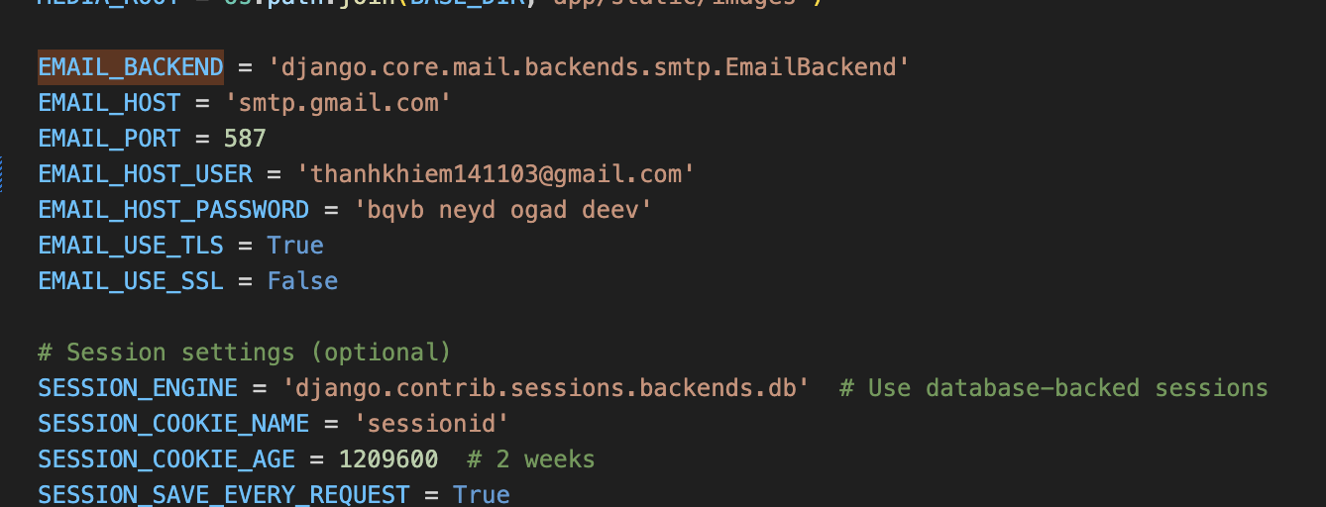

# IMPLEMENTATION

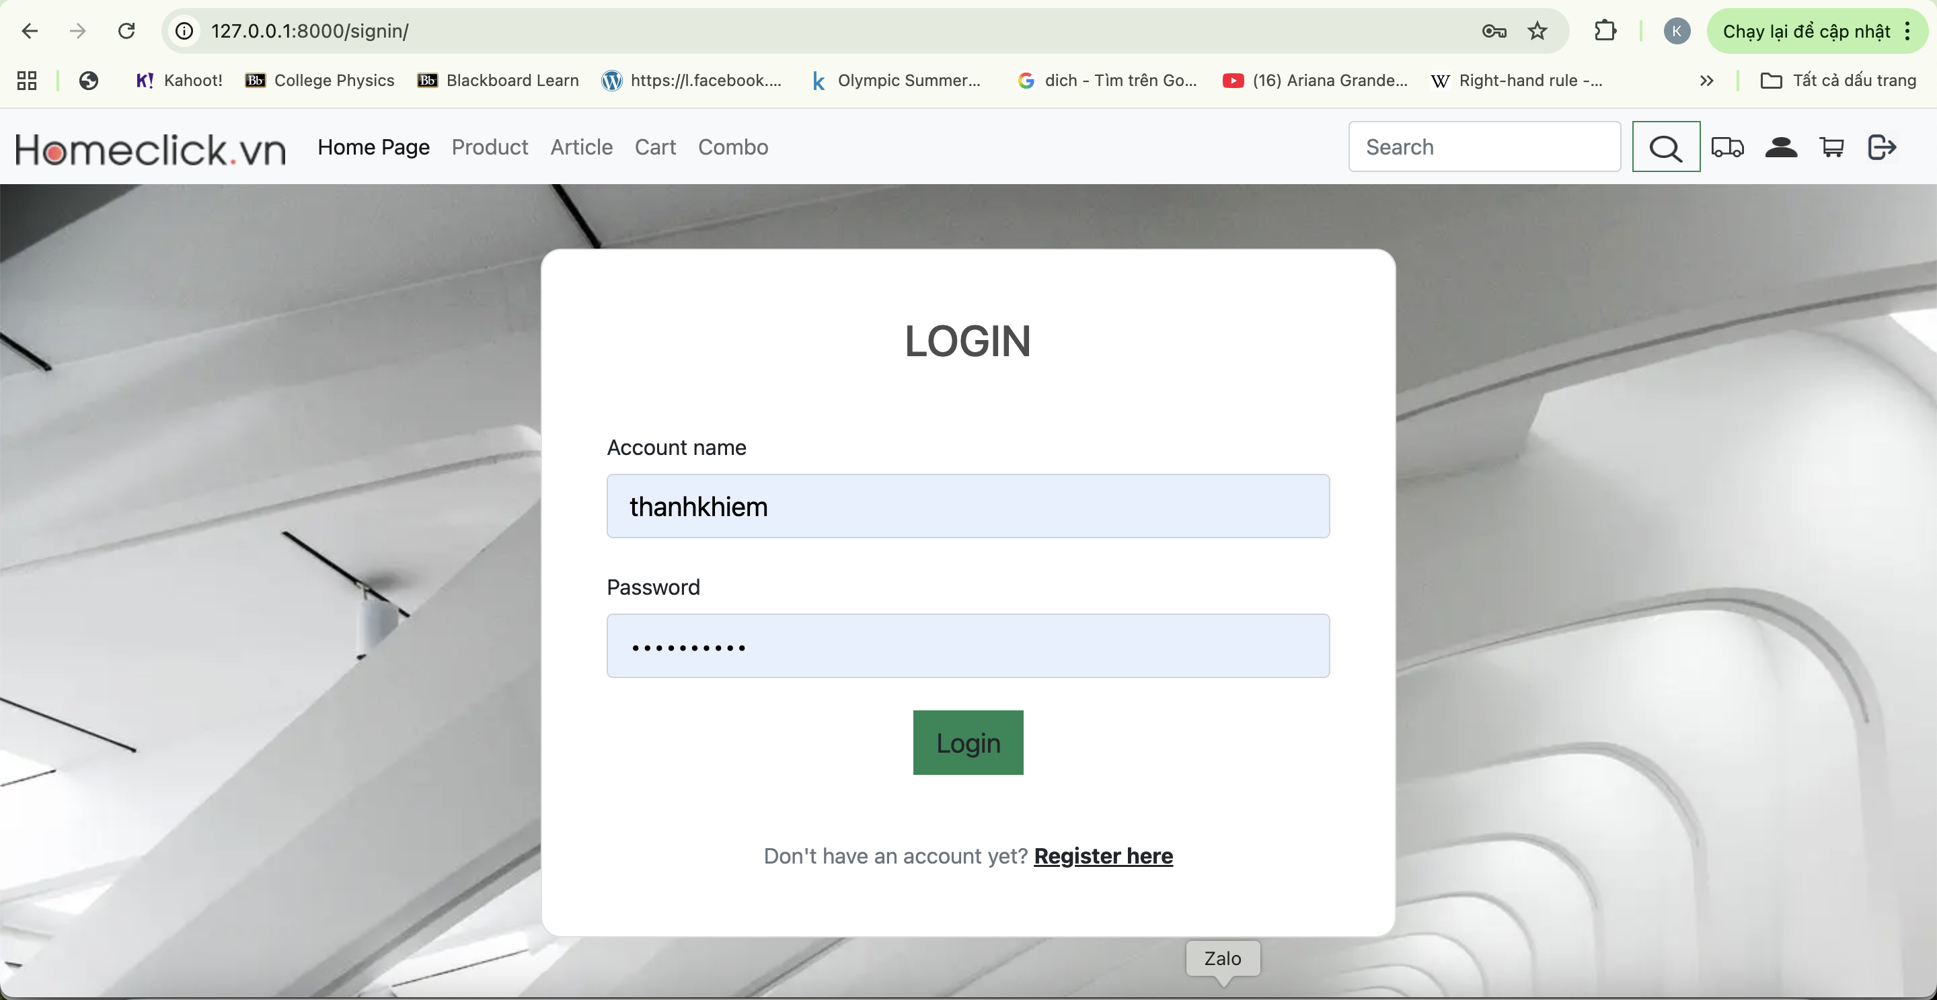

**Figure 5: Login page**

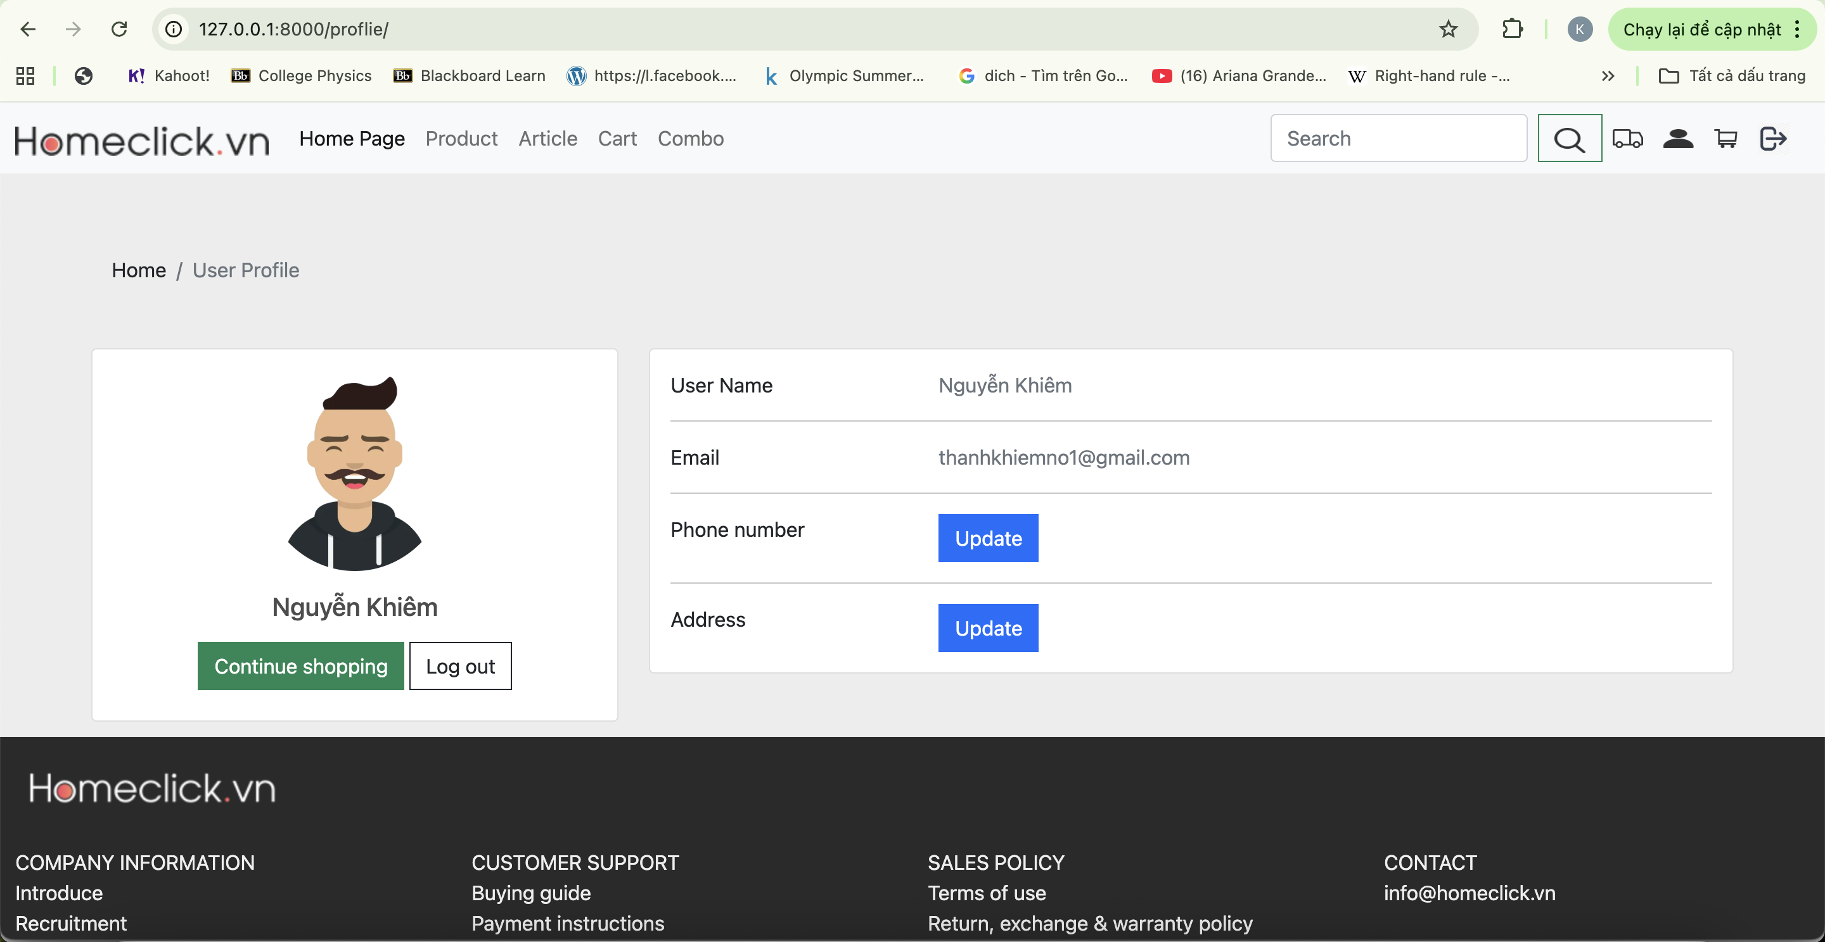

**Figure 6: User Interface**

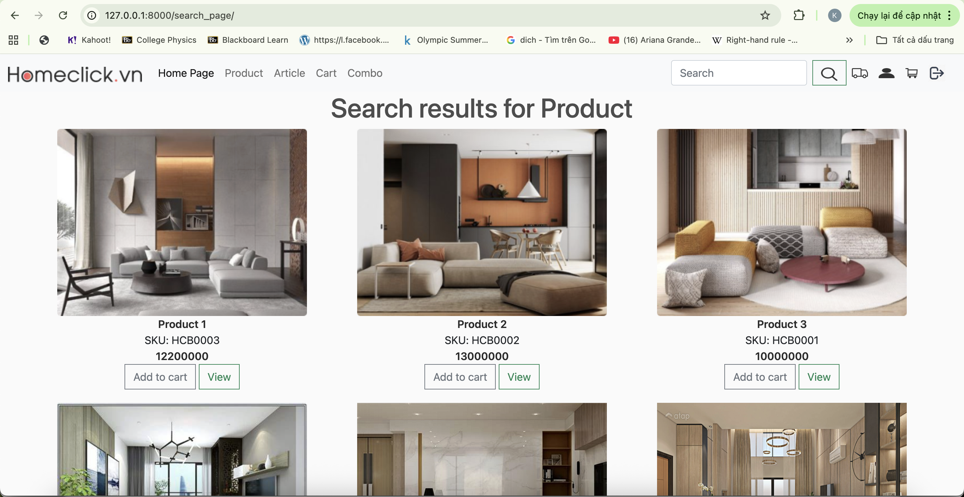

**Figure 7: Search Page Interface**

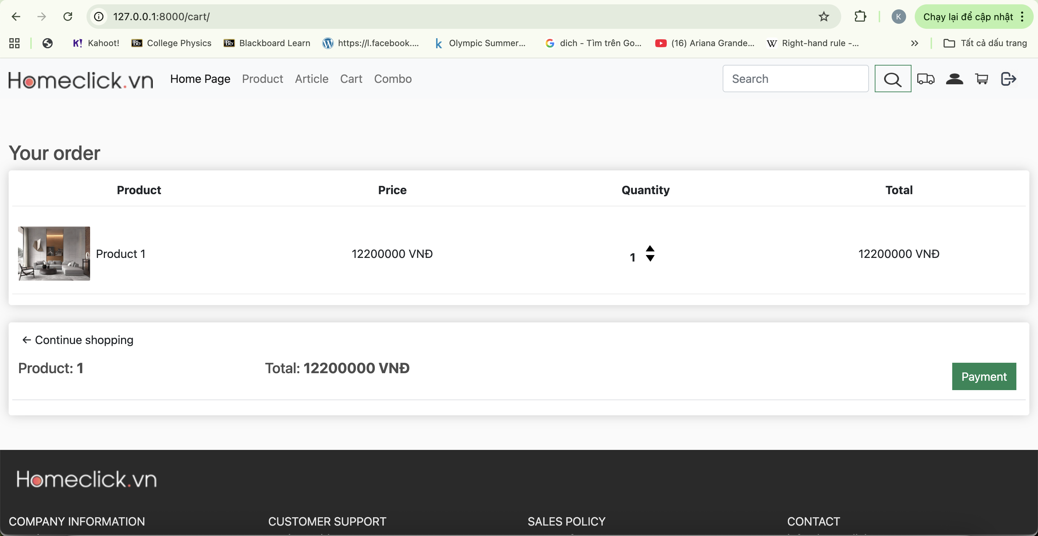

**Figure 8: Cart Interface**

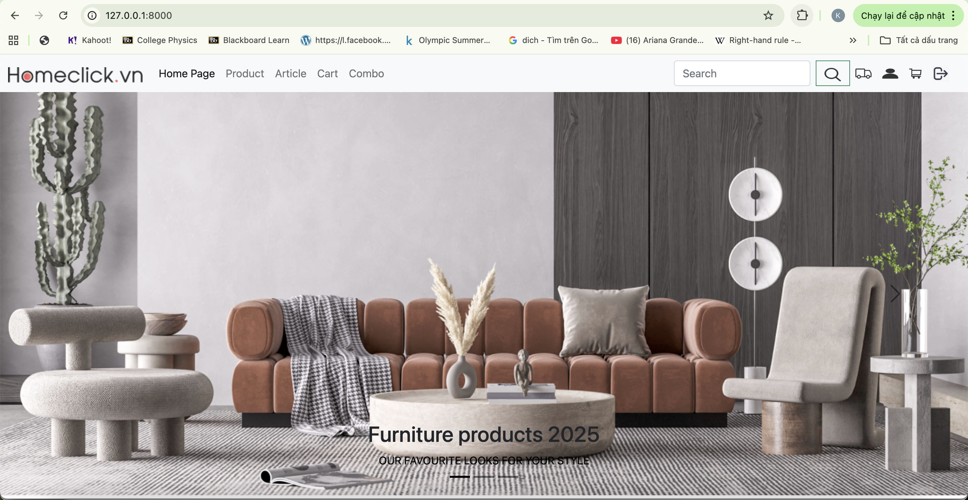

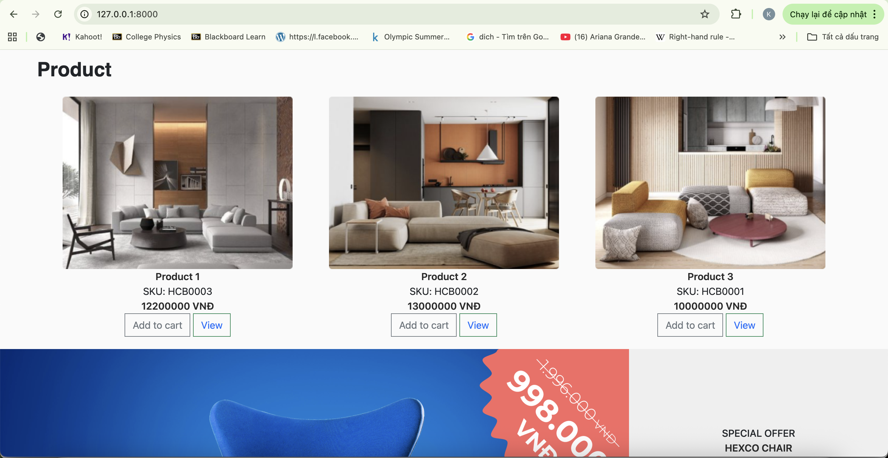

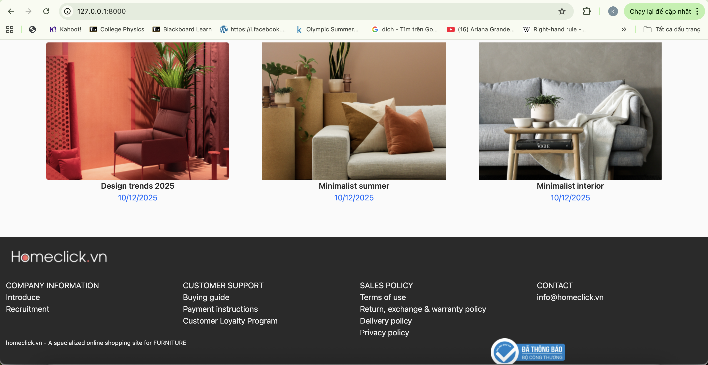

**Figure 9: Homepage**

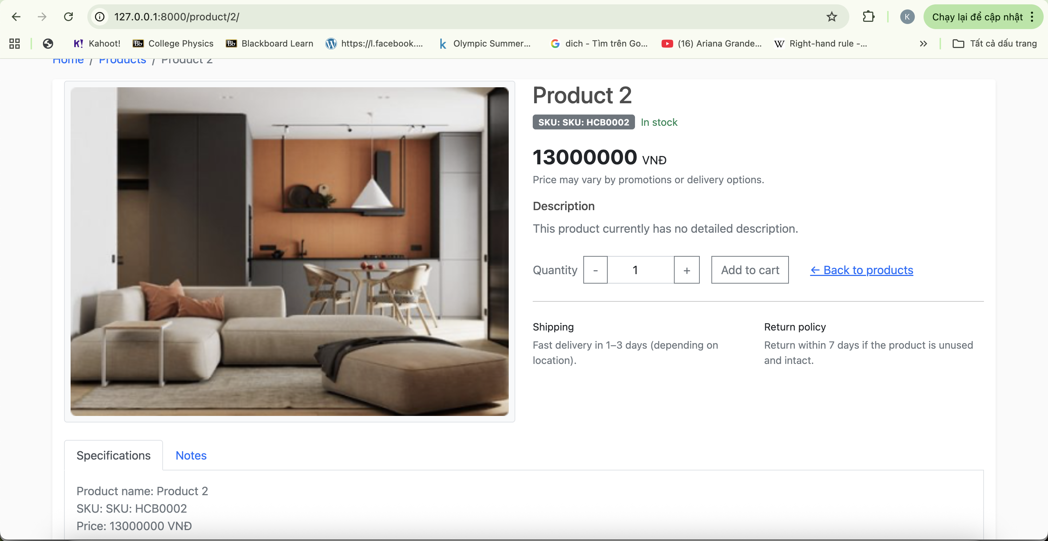

**Figure 10: View Product**

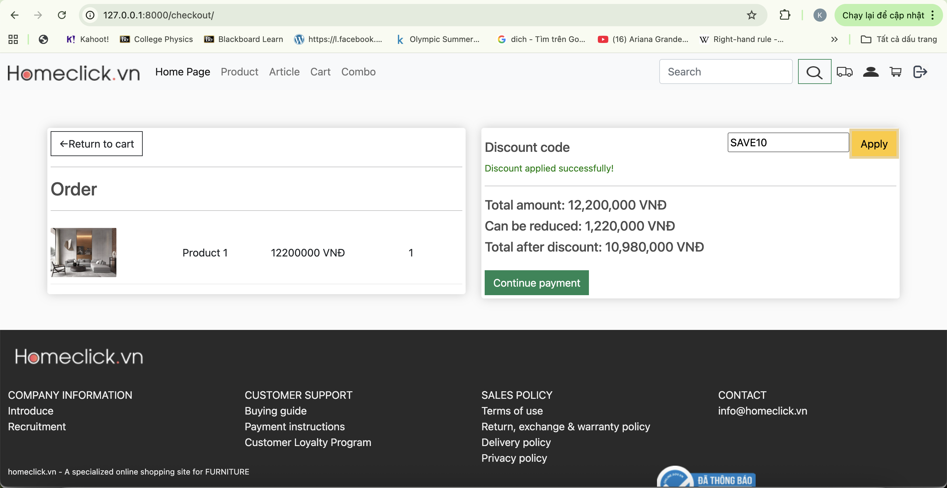

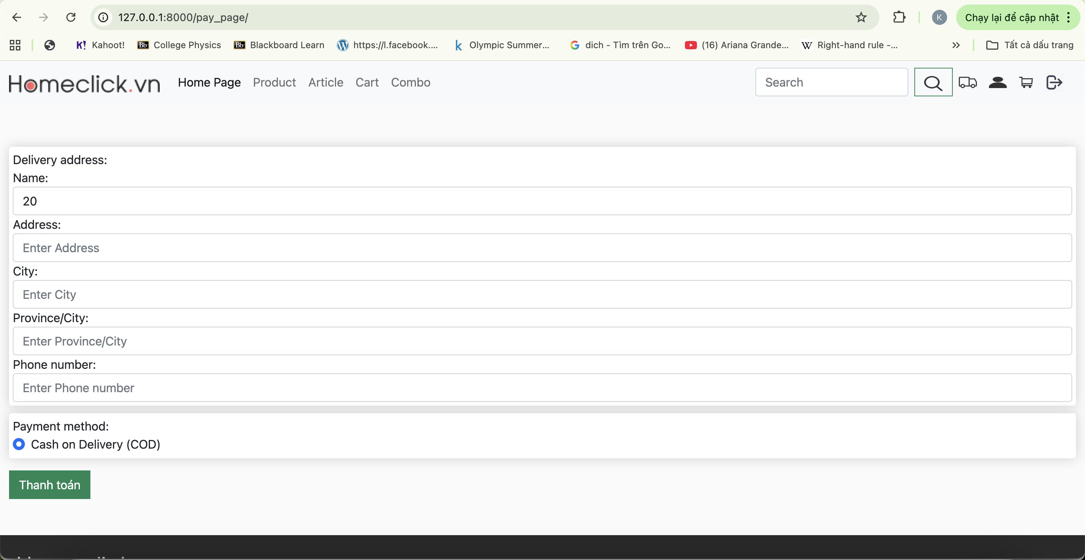

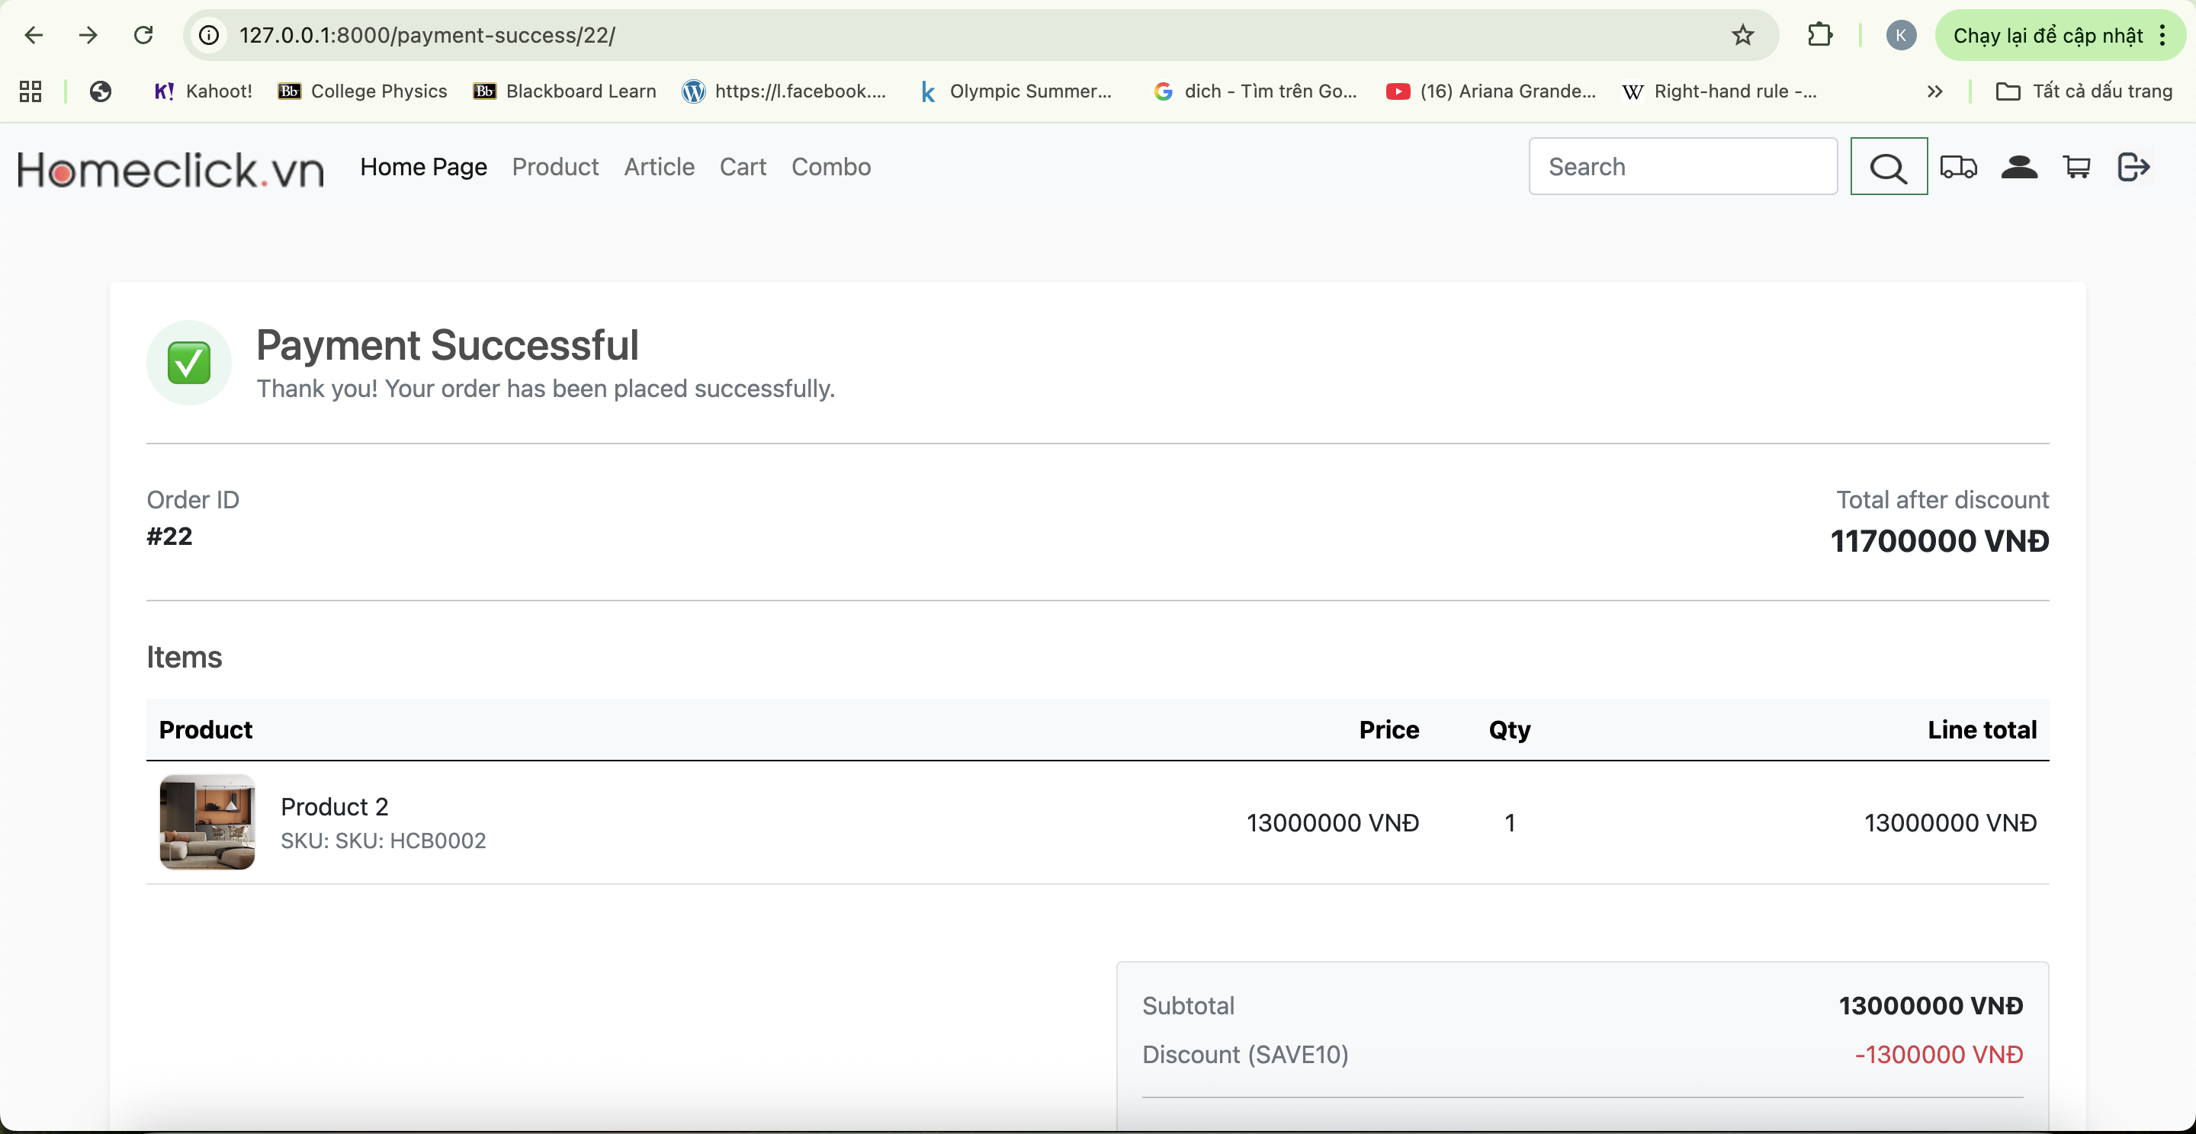

**Figure 11: Payment**

## THẢO LUẬN VÀ KẾT LUẬN (DISCUSSION AND CONCLUSION)

Trong quá trình triển khai dự án, nhóm đã gặp không ít khó khăn trong việc tiếp cận, tìm hiểu và áp dụng các công nghệ mới vào hệ thống. Việc làm quen với framework Django cũng như các công nghệ liên quan đòi hỏi các thành viên phải dành nhiều thời gian nghiên cứu và thực hành để có thể vận dụng hiệu quả vào bài toán thực tế.

Tuy nhiên, nhờ sự nỗ lực, tinh thần trách nhiệm và phối hợp chặt chẽ của từng thành viên trong nhóm, dự án đã đạt được một số kết quả đáng ghi nhận. Cụ thể, nhóm đã xây dựng được giao diện cơ bản cho website bán đồ nội thất bằng HTML và CSS, đồng thời tối ưu khả năng sử dụng và tính tương thích trên nhiều thiết bị thông qua framework Bootstrap 5. Bên cạnh đó, nhóm đã thiết kế và triển khai cơ sở dữ liệu nền tảng cho một website thương mại điện tử, cũng như sử dụng Django để hiện thực các chức năng cốt lõi của hệ thống.

Chức năng mang lại sự hài lòng cao nhất là quản lý giỏ hàng, cho phép người dùng dễ dàng thêm, cập nhật và xóa sản phẩm. Việc hiển thị rõ ràng số lượng sản phẩm và tổng giá trị đơn hàng đã góp phần nâng cao trải nghiệm người dùng và tính tiện lợi trong quá trình mua sắm trực tuyến.

Mặc dù đã đạt được những kết quả nhất định, dự án vẫn còn tồn tại một số hạn chế. Nhóm chưa thể áp dụng các mô hình ngôn ngữ lớn (Large Language Models – LLM) vào chức năng tìm kiếm sản phẩm, chưa hỗ trợ sử dụng mã giảm giá cho người dùng và một số trang giao diện vẫn chưa được hoàn thiện do giới hạn về thời gian thực hiện.

Thông qua dự án này, nhóm đã có cơ hội hiểu rõ hơn về quy trình phát triển một website bán hàng trực tuyến dựa trên framework Django cùng các công nghệ liên quan. Đây là nền tảng quan trọng giúp nhóm tích lũy kinh nghiệm thực tiễn và định hướng cho việc mở rộng, hoàn thiện hệ thống trong các nghiên cứu và dự án tiếp theo.

**TÀI LIỆU THAM KHẢO (REFERENCES)**

*(Phần này sẽ liệt kê các tài liệu, sách, website, và nguồn tham khảo đã sử dụng trong quá trình thực hiện dự án.)*

1. How to Build a Large Language Model from Scratch Using Python. Link: <https://www.freecodecamp.org/news/how-to-build-a-large-language-model-from-scratch-using-python/>
2. BootStrap5. Link: <https://getbootstrap.com/docs/5.3/getting-started/introduction/>
3. What is the use of {% load static %}?. Link: <https://stackoverflow.com/questions/59308372/what-is-the-use-of-load-static>
4. What is a CSRF token? What is its importance and how does it work?. Link: <https://stackoverflow.com/questions/5207160/what-is-a-csrf-token-what-is-its-importance-and-how-does-it-work>